
南京市秦淮中学合格性考试生物模拟试卷
(考试时间：75分钟 满分100分)
一、选择题(本大题共40题，每小题2分,共80分。每小题的四个选项中只有一个符合题目要求)
1．细胞学说被恩格斯列入19世纪自然科学三大发现之一。下列叙述错误的是（ ）
A．细胞学说主要由施莱登和施旺建立 B．细胞是生命活动的基本单位
C．所有生物都是由细胞发育而来 D．新细胞是由老细胞分裂产生的
2．下述生物中不属于真核生物的是（ ）
①疟原虫 ②绿眼虫 ③艾滋病病毒 ④醋酸菌 ⑤肺炎双球菌
⑥小球藻 ⑦念珠蓝细菌 ⑧伞藻 ⑨松树 ⑩青霉菌
A．③④⑤⑦ B．⑤⑥⑦⑩ C．④⑤⑦⑧ D．④⑤⑥⑦
3．细胞中含量最多的有机化合物是（ ）
A．蛋白质 B．淀粉 C．水 D．糖原
4．研究发现用不含Ca²⁺和K⁺的生理盐水灌注离体蛙心时，蛙心收缩不能维持；用含有少量Ca²⁺和K⁺的生理盐水灌注离体蛙心时，心脏能持续跳动数小时。这说明Ca²⁺和K⁺ （ ）
A．是构成细胞某些复杂化合物的重要成分 B．对维持血浆的正常浓度有重要作用
C．对维持生物体正常生命活动有重要作用 D．为蛙心脏的持续跳动直接提供能量
5．下列为淀粉、纤维素和糖原的共同特征的是（ ）
A．都是细胞内储存能量的物质 B．都含有C、H、O、N四种元素
C．基本组成单位都是果糖 D．基本组成单位都是葡萄糖
6．胰岛素是一种能降低血糖的蛋白质分子，它含有2条成链，α链含有21个氨基酸，β链含有30个氨基酸，胰岛素分子中含有的肽键数是（ ）
A．2 B．49 C．50 D．51
7．下列关于生物大分子的叙述，准确的是（ ）
A．蛋白质是由多个氨基酸分子通过肽键相互连接而成的大分子化合物
B．DNA是一切生物遗传信息的携带者
C．蛋白质是由氨基酸按不同的方式脱水缩合而来的
D．RNA通常只有一条链．它的碱基组成与DNA完全不同
8．在检测还原糖、脂肪、蛋白质的实验中，最佳的一组实验材料是（ ）
①甘蔗的茎 ②油菜子 ③花生种子 ④梨 ⑤甜菜的块根 ⑥豆浆 ⑦鸡蛋清
A．④①⑥ B．⑤②⑦ C．①②⑥ D．④③⑥
9．下列叙述不属于细胞膜功能的是（ ）
A．控制物质进出细胞 B．进行细胞间的信息交流
C．将细胞与外界环境分隔开 D．降低细胞内化学反应的速率
10．某种毒素因妨碍细胞呼吸而影响细胞代谢活动，这种毒素可能作用于细胞中的（ ）
A．核糖体 B．细胞核 C．线粒体 D．细胞膜
11．下列真核细胞结构与成分对应关系有误的是（ ）
A．细胞膜：脂质、蛋白质、糖类 B．多聚体骨架：碳链
C．细胞质基质：水、无机盐、糖类、脂质、核苷酸、酶等
D．染色质：核糖核酸、蛋白质
12．细胞内生物膜为细胞生命活动提供了广阔场所，不同细胞器增大膜面积的方式可能不同。下列有关细胞器增大膜面积方式的叙述中，正确的是( )
A．叶绿体通过内膜向内折叠增大膜面积
B．内质网通过折叠广泛分布于细胞质基质
C．线粒体内的基粒增大了线粒体的膜面积
D．高尔基体通过产生囊泡而增大膜面积
13．植物细胞质壁分离实验中的“质”和“壁”分别是指（ ）
A．细胞质、细胞壁 B．原生质、细胞壁
C．细胞质基质、细胞壁 D．原生质层、细胞壁
14．下列是关于主动运输的叙述，其中错误的是（ ）
A．通常物质逆浓度运输 B．需要载体蛋白协助
C．需要消耗细胞代谢的能量 D．需要通道蛋白参与
15．下列有关酶的叙述中，错误的是（ ）
A．酶的催化具有高效性 B．酶的功能就是将食物消化
C．绝大多数的酶是蛋白质 D．每一种酶只催化一种或一类物质的化学反应
16．通常情况下，细胞生命活动所需的能量直接来自于（ ）
A．ATP的水解 B．脂肪的水解
C．蛋白质的水解 D．葡萄糖的分解
17．下列生活及生产实践过程中，主要依据有氧呼吸原理进行的是（ ）
A．酸奶制作 B．中耕松土 C．果酒发酵 D．泡菜腌制
18．提取色素时需加CaCO₃的目的是（ ）
A．使研磨更加充分 B．便于色素的分离
C．使色素易于溶解 D．防止研磨中色素被破坏
19．下列各项中，不属于光合作用暗反应的是（ ）
A．CO₂与五碳化合物结合 B．三碳化合物接受ATP释放的能量
C．H₂O分解产生[H] D．[H]传递给三碳化合物
20．在细胞有丝分裂过程中，DNA分子的复制发生在（ ）
A．末期 B．后期 C．中期 D．间期
21．植物体内不同组织和器官的形成属于（ ）
A．细胞分裂 B．细胞分化 C．细胞衰老 D．细胞凋亡
22．纯合子自交，后代不会发生性状分离。下列基因型中表示纯合子的是 （ ）
A．BbDD B．AaBb C．AAdd D．aaBb
23．为模拟一个个体内两对等位基因的自由组合，某同学分别从下图所示两个小桶中随机抓取一个小球并记录字母组合，再将抓取的小球分别放回原小桶后摇匀，重复上述步骤若干次。下列叙述正确的是（ ）
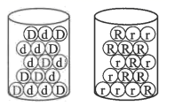
A．该实验两个小桶中的D与d、R与r小球数量可以不相等
B．分别从两个小桶中各取一个小球结合表示受精作用
C．该实验能模拟DdRr个体产生的配子种类及比例
D．该实验能模拟性状分离比
24．与有丝分裂相比，下列属于减数分裂特有的现象是（ ）
A．出现染色体 B．同源染色体联会
C．出现纺锤体 D．姐妹染色单体分离
25．基因主要位于染色体上，下列关于基因和染色体关系的表述，错误的是（ ）
A．染色体是基因的主要载体 B．染色体就是由基因组成的
C．一条染色体上有多个基因 D．基因在染色体上呈线性排列
26．研究发现，人类的红绿色盲是隐性遗传病，且男性患者多于女性患者，说明其致病基因位于 （ ）
A．线粒体中 B．X染色体上
C．Y染色体上 D．常染色体上
27．赫尔希和蔡斯的噬菌体侵染细菌实验，证明了噬菌体的遗传物质是 （ ）
A．DNA B．多糖
C．磷脂 D．蛋白质
28．下列表示某同学制作的脱氧核苷酸对模型，其中正确的是（ ）
A．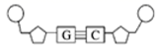 B．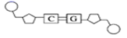
C．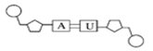 D．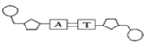
29．一个DNA分子(双链结构)经过100次复制后，含有原分子旧链的DNA分子有（ ）
A．2个 B．4个 C．100个 D．2100个
30．在基因指导蛋白质合成过程中，以mRNA为模板合成蛋白质的过程称为 （ ）
A．转录 B．翻译
C．逆转录 D．DNA复制
31．关于基因型和表现型的关系，下列说法正确的是（ ）
A．同卵双胞胎的表现型一定相同 B．表现型相同的个体的基因型一定相同
C．异卵双胞胎的表现型可能相同 D．基因型相同的个体的表现型一定相同
32．基因A可突变为基因a₁、a₂、a₃等，说明基因突变具有（ ）
A．稳定性 B．可逆性
C．不定向性 D．有害性
33．2021年6月25日，世卫组织总干事谭德塞宣布：“德尔塔”变异毒株是迄今发现的最具传播性的新冠病毒变种。这种病毒最可能来源于（ ）
A．无性生殖 B．基因突变 C．基因重组 D．染色体变异
34．如图是某遗传病系谱图，该遗传病属于常染色体基因控制的遗传病。如果Ⅲ－6与有病女性结婚，则生育有病男孩的概率是（ ）
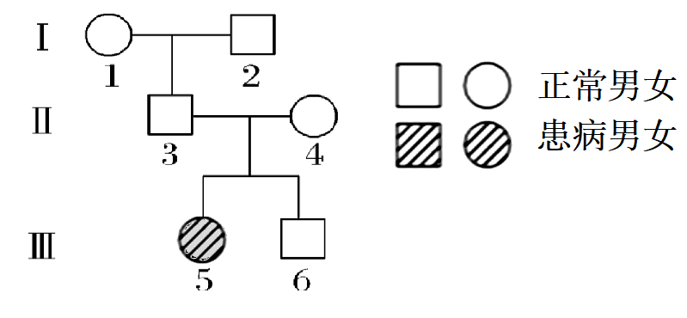
A．1/4 B．1/3 C．1/8 D．1/6
35．科学家测定某保护区四种鸟类的ALX1基因的核苷酸序列，由此判断它们之间的亲缘关系。这为生物的进化提供了（ ）
A．胚胎学证据 B．分子水平证据 C．比较解剖学证据 D．古生物化石证据
36．马和驴虽然能够交配，但产生的后代--骡是不育的，这种现象在生物学上称为（ ）
A．地理隔离 B．生殖隔离 C．基因突变 D．无性繁殖
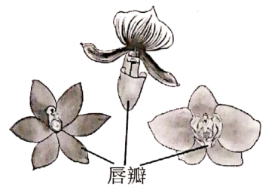
37．达尔文发现兰花（虫媒传粉）都具有唇瓣结构，但不同种的兰花其唇瓣形态差异极大。图示3种兰花的唇瓣。下列叙述正确的是（ ）
A．唇瓣形态的差异是定向变异的结果
B．唇瓣形态的演化与其它物种无关
C．具有不同唇瓣的兰花可能有共同祖先
D．兰花唇瓣的形态在未来不会继续变化
38．关于DNA分子的结构与复制的叙述,错误的是（ ）
A．脱氧核糖和磷酸交替连接，排列在外侧，构成DNA分子的基本骨架
B．DNA两条脱氧核苷酸链之间的碱基一定是通过氢键连接的
C．新形成的DNA分子含有原DNA分子中的一条链
D．DNA双螺旋结构全部解旋后才开始DNA的复制
39．下图所示的实验中，属于自变量的是（ ）
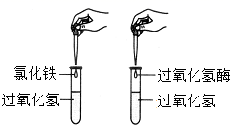
A．催化剂 B．过氧化氢分解的速率
C．产生气泡量 D．试管中的过氧化氢溶液的量
40．若要表示某动物细胞（2n）减数第一次分裂结束时形成的细胞，下列示意图中正确的是
A．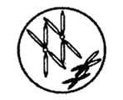 B．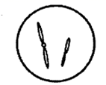 C．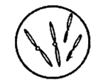 D．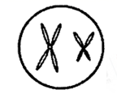
二、非选择题(本大题共4小题，每题5分，共20分)
41．研究人员向豚鼠胰腺腺泡细胞中注射³H标记的亮氨酸，通过检测放射性的聚集和转移情况，研究分泌蛋白的合成和分泌过程。如图表示豚鼠胰腺腺泡细胞的部分结构和相关过程。请回答下列问题：
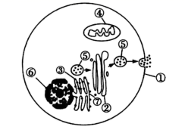
（1）该实验采用了________（填方法）进行研究，以追踪相关物质的去向。
（2）检测到放射性在不同结构中聚集和转移的先后顺序是________（填图中序号），这一结果体现了细胞内各种结构之间的________关系。
（3）研究人员采用某种方法使腺泡细胞的高尔基体全部解体，再进行该实验。结果发现，放射性只在细胞内转移，未出现在细胞外，这表明________________。
（4）生物膜系统在细胞生命活动中的作用极为重要，图中序号所示的结构中参与构成生物膜系统的有________（填写相关序号）。
42．下面是某植物叶肉细胞中光合作用和呼吸作用的物质变化示意简图，其中①～⑤为生理过程9，a～h为物质名称，请回答：
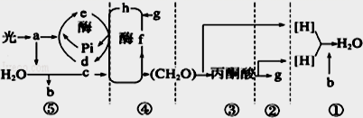
（1）能吸收光能的物质a分布在叶绿体的_____________。
（2）③、④和⑤发生的场所分别是 。
（3）上述①～⑤过程中，能够产生ATP的过程是 。
（4）较强光照下，⑤过程中d的移动方向是从 （填场所）。
（5）假如白天突然中断二氧化碳的供应，则在短时间内e和c量的变化是 。
43．图甲、乙均为某二倍体生物的细胞分裂模式图，图丙为每条染色体上的DNA含量在细胞分裂各时期的变化。请结合图回答下列问题。
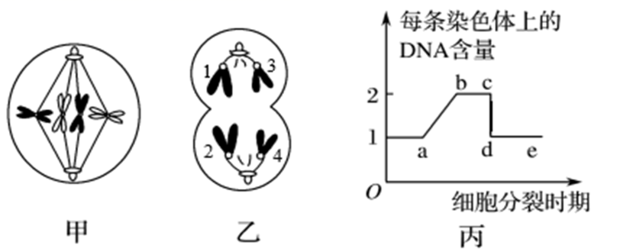
（1）图甲细胞含有______个四分体，对应图丙的________段。
（2）图乙细胞的名称是___________________________，该细胞中有_____个染色体组，染色体数目变化与图丙cd段发生的____________有关。
44．下面甲图中DNA分子有a和d两条链，将甲图中某一片段放大后如乙图所示，结合所学知识回答下列问题：
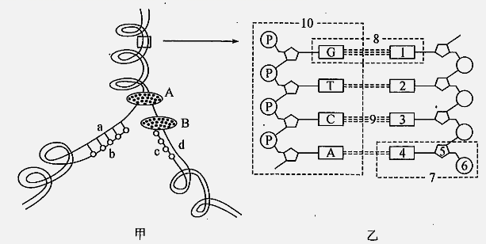
（1）甲图中，A和B均是DNA分子复制过程中所需要的酶，其中B能将单个的脱氧核苷酸连接成脱氧核苷酸链，从而形成子链；则A是______酶，B是______酶。
（2）甲图所示过程在绿色植物叶肉细胞中进行的场所有______
（3）乙图中，7是______。DNA分子两条链上的碱基通过______连接成碱基对。

